EXPLORAÇÃO DE PETRÓLEO EM BACIAS SEDIMENTARES BRASILEIRAS título do trabalho, centralizado e com todas as letras maiúsculas, em Português, Inglês ou Espanhol

José A. da Silvaª, Maria B. da Silva^{b} e João C. da Silva*^{,a} nomes dos autores centralizados, marcar com asterisco o autor que submeteu o trabalho
ªEndereço constando departamento, instituto, universidade/faculdade, nesta ordem e por extenso, seguido por CEP, Cidade, Unidade Federativa e País.
^{b}Caso haja autores de outra instituição, separar os autores por endereço.

*e-mail: fulano@servidor.com email do autor que submeteu o trabalho
OIL EXPLORATION IN BRAZILIAN SEDIMENTARY BASINS título em inglês do trabalho, centralizado, com todas as letras maísculas e em negrito

Neste espaço, escrever o abstract do trabalho, apresentando entre 100-250 palavras, em inglês.

Keywords: keyword1; keyword2; keyword3.

INTRODUÇÃO título – caixa alta e negrito, com espaçamento depois do título

Os títulos de cada seção devem ser escritos com todas as letras maiúsculas e em negrito, com espaçamento antes e depois do título da seção, sem numerações.

Subtítulo1 subtítulo– Apenas a 1ª letra maiúscula, em negrito, com espaçamento antes e depois do subtítulo

Inserir o texto.
Parágrafos iniciados a 1,25 cm da margem esquerda. Favor manter esse padrão durante todo o texto. Para inserir uma figura, identificar no manuscrito a posição da mesma, como mostrado na Figura 1.

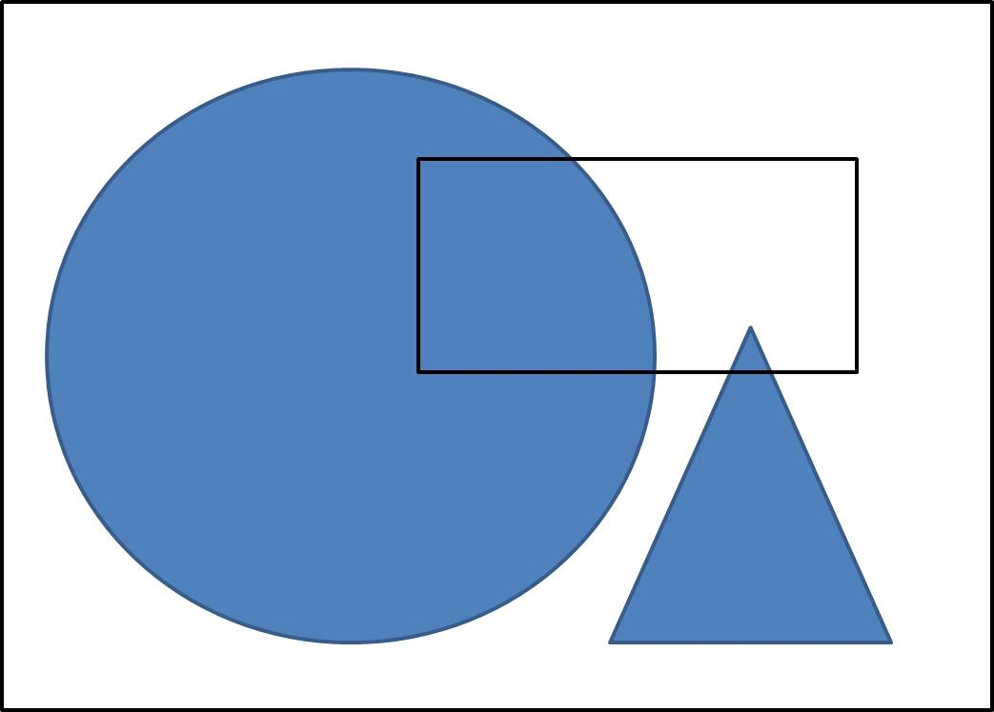
Figura 1. Inserir legenda da figura.

Todas as figuras devem ter suas posições indicadas desta forma. Tabelas devem apresentar suas legendas na parte superior, tal como exemplificado para a Tabela 1. Deve haver espaço entre número e unidade (por exemplo, 1 h) e as unidades devem ser abreviadas. Termos ou expressões em inglês, latim ou outras línguas – em itálico.

Tabela 1. Inserir legenda da tabela.

Subtítulo2

Sub-subtítulo Sub-subtítulo de seção apenas em itálico, com a 1ª palavra maiúscula. Deve haver espaçamento apenas antes do sub-subtítulo.
As figuras e outros elementos gráficos deverão ser em número máximo de seis figuras simples e ter qualidade gráfica adequada, usando somente fundo branco. Se for necessário um número maior, utilizar o Material Suplementar. A resolução mínima exigida é de 300 dpi.

Outro subtítulo do trabalho

Texto.

MATERIAIS E MÉTODOS

Primeiro subtítulo da parte experimental

Texto.

RESULTADOS E DISCUSSÃO

Primeiro subtítulo dos resultados e discussão

Texto.

CONCLUSÃO

Texto.

MATERIAL SUPLEMENTAR

Se houver material suplementar, ele deve ser indicado e descrito aqui. O Material Suplementar normalmente consiste em figuras, gráficos, diagramas, tabelas e outros elementos não comportados no limite máximo do manuscrito.

AGRADECIMENTOS

Inserir o agradecimento a instituições ou órgãos de fomento que apoiaram o trabalho. Caso queira agradecer a uma pessoa, apenas o último sobrenome deve ser por extenso, por exemplo C. D. Cardoso, indicando sua instituição de trabalho.

REFERÊNCIAS Organizadas em ordem alfabética do sobrenome do primeiro autor, sem espaçamento entre as referências.
Artigo completo publicado em periódico:
Pereira, R., Carvalho, I.S., Fernandes, A.C.S., Azevedo, D.A. 2011. Composição molecular, aspectos quimiotaxonômicos e origem botânica de âmbares brasileiros. Revista Virtual de Química 3, 145-158.
Capítulo de livro com editor:
Baker, E.W., Louda, J.W. 1986. Porphyrins in the geological record, In: Johns, R.B. (Ed.), Biological Markers in the Sedimentary Record, 1st ed. Elsevier, Oxford, p. 121-225.
Material apresentado em congressos e outros eventos científicos (artigos, resumos e resumos expandidos):
Piva, A.R.D, Pilatti, L.A., Kovaleski, J.L. 2006. A Gestão Ambiental: melhoria na qualidade de vida nas organizações. In: XXVI Encontro Nacional de Engenharia de Produção, Fortaleza. Anais, p.1-10.
Livro:
Hunt, J.M. 1996. Petroleum Geochemistry and Geology, 2nd ed. Freeman, New York.
Teses e dissertações:
Pereira, R. 2009. Aspectos Geoquímicos e Paleobotânicos de Âmbares do Cretáceo Brasileiro. Tese de Doutorado, Universidade Federal do Rio de Janeiro, Brasil.
Páginas da Internet:
http://www.geobrasiliensis.org.br/, acessada em Maio 2014.

